Государственное бюджетное образовательное учреждение дополнительного
профессионального образования Ростовской области
«Ростовский институт повышения квалификации и профессиональной
переподготовки работников образования»

Региональный конкурс библиотечных работников образовательных организаций

«Школьная библиотека – центр творческого развития личности учащихся»

ШКОЛЬНАЯ БИБЛИОТЕКА -
ЦЕНТР ИНТЕЛЛЕКТУАЛЬНОГО И ТВОРЧЕСКОГО РАЗВИТИЯ ДЕТЕЙ

Склярова А.М.
МБОУ Тацинская СОШ №2
ст. Тацинская, Тацинского района

Ростов-на-Дону
2016

Аннотация. В данной работе описаны все основные виды деятельности школьной библиотеки, направленные на развитие творческого и интеллектуального потенциала детей.

Формирование творческого и интеллектуального потенциала ребёнка за счёт развития читательских интересов
Развитие техники и информационных технологий в современном мире привело к падению интереса к чтению. Россию уже давно не называют «самой читающей страной в мире». Об этом свидетельствуют и данные Организации экономического сотрудничества и развития (ОЭСР), полученные в ходе специального исследования.
ОЭСР изучила уровень интереса к чтению среди 15-летних подростков в 65 странах. Они учитывали чтение художественной и нехудожественной литературы вне школы, а также газет и журналов. Оказалось, что подростки в Албании, Китае, Казахстане и Таиланде читают значительно больше различной литературы, чем их российские сверстники. В странах, оставивших Россию позади, — более 90% регулярно читающих подростков. Близкие результаты выявились у Индонезии (88%) и Перу (86%). Россия (72%) по количеству читающих подростков уступает Франции, Австралии и Италии, но обгоняет Японию и США. [3, c. 1]
Компьютер и телевизор, несомненно, расширяют кругозор современного ребёнка, но данный способ получения информации не предусматривает глубоко анализа и осмысления. Конечно же, легче придя домой включить телевизор и расслабиться, чем взять в руки умную книгу и задуматься. Отсюда низкая читательская активность учащихся, нежелание думать, размышлять над прочитанным текстом. Ребёнок подменяет духовность общим кругозором, не восполняя пробелов в своём нравственном развитии. А ведь читающий ребёнок отличаются от нечитающего уровнем развития интеллекта. Активные читатели способны мыслить в рамках проблем, схватывать целое, выявлять противоречия и связь явлений, более адекватно оценивать ситуацию, быстрее находить правильные решения. Читающий ребёнок – несомненно, более творческая и многогранная личность, нежели нечитающий. [3, c. 2]
Поэтому основной задачей школьной библиотеки является возвращения интереса к чтению у школьников. Поскольку развитие читательских интересов формирует творческую многогранную личность с высоким уровнем интеллекта.
Самым любимым способом привлечения к чтению у учащихся младших классов, являются викторины, которые регулярно проводятся на уроках чтения и классных часах. Кроме обычных викторин, по сказкам или рассказами применяется такая форма состязаний, когда ребятам заранее сообщается тема викторины и даётся список литературы, по которым будут задаваться вопросы. При этом список предлагается небольшой, чтобы ребята успели прочитать данные произведения. Кроме стандартных вопросов, на знание героев, событий, предлагаются и другие конкурсы, творческого характера. Например, нужно нескольким участникам сыграть сценку из указанного произведения, словами описать внешность главного героя, его характер, темперамент. Достаточно сложным, но выполнимым заданием является написание отзыва о прочитанном произведении.
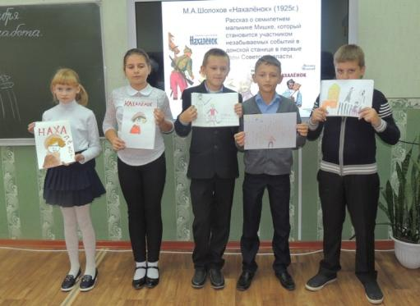
Хорошим стимулом для прочтения того или иного произведения являются конкурсы рисунков по прочитанным книгам. Причём практикуются, как стандартные конкурсы, когда дети подготавливают рисунки дома (где, порою, им помогают родители), так и на библиотечных уроках рисования, чтобы видеть истинные творческие способности ребёнка.
Перед тем как ребята приступают к рисованию, библиотекарь обычно обсуждает с ними прочитанные ими произведения. Учащиеся вспоминают героев, описывают их внешность. Если дети маленькие, то вначале можно показать рисунки других ребят, иллюстрации к книге, сделанные профессиональным художником. Иллюстрации помогают ребятам лучше понять произведение, полюбить его.
Не утратили своей актуальности и традиционные библиотечные уроки, которые также развивают у ребят интерес к чтению. На первом библиотечном уроке в 1-м классе библиотекарь обязательно знакомит ребят с самой библиотекой, правилами пользования, учит бережному обращению с книгой. Всегда после такого занятия в библиотеке появляется много новых читателей, которые не всегда умеют читать, но у них вырабатывается привычка приходить в библиотеку и брать книги. Что уже играет роль в развитии личности ребёнка.
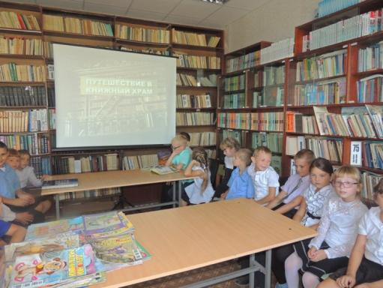
Все учащиеся начальной школы очень любят, когда им показывают презентации на интерактивной доске. Из них они узнают об истории библиотек, о создании книг, об их структуре. Также с помощью электронной презентации удобно и весело провести викторину, или библиотечный «урок-вопрос». Библиотечный «урок-вопрос» это такая форма электронной презентации, в которой каждый новый слайд отвечает на вопрос, заданный в предыдущем слайде, и то же время задаёт новый.
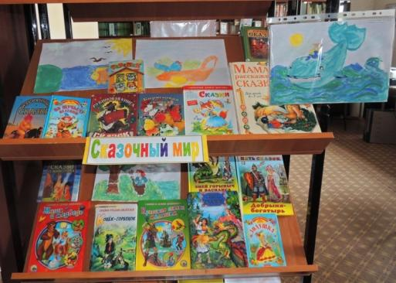
Для формирования читательского вкуса также проводятся обзоры книг, журналов. Создаются стенды, где выставлена литература, которую библиотекарь советует почитать. По просьбе родителей для детей создаются индивидуальные списки рекомендованной литературы. С таким списком родителям легче выбирать детям книги. Все рекомендательные списки и советы родителям обязательно размещаются на сайте школы в разделе «Библиотека»
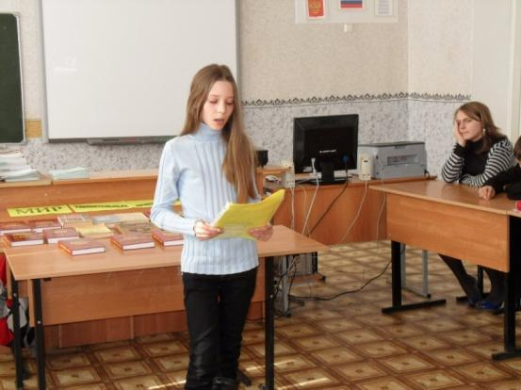
Несколько иначе ведётся работа с учащимися 5-10 классов, из-за загруженности школьной программы, библиотечные уроки по пропаганде чтения удаётся проводить не так часто, как в начальной школе. Поэтому приходиться организовывать совместные мероприятия, с участием двух и более классов. На таких мероприятиях всегда показывается презентация, а школьники выступают с докладами или представляют свои проекты, исследования. Это обусловлено тем, что учащиеся средней и старшей школы должны самостоятельно заниматься поиском информации. Подготовка проектов и исследовательских работ обязательно проходит при информационной поддержке школьной библиотеки.
Если выступление ученика оказалось на достойном уровне, то подвигнутые опытом своего сверстника, ребята стремятся прочитать те произведения, по которым проводилось исследование. По последним наблюдениям было выяснено, что читательский интерес повышается сильнее, если перед ребятами выступал не отличник, а ученик со слабой успеваемостью.
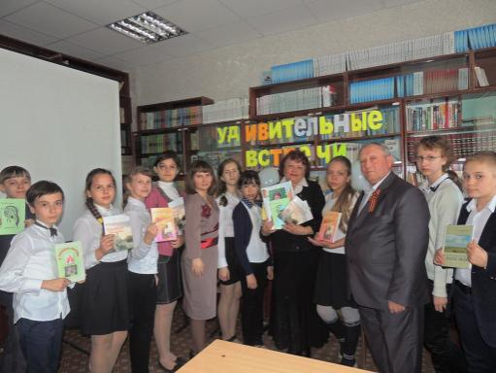
Для многих школьников, поэт, писатель, литератор – это человек, чей портрет он увидел в учебнике и, обычно, жил лет сто назад, а его произведения стали классикой. Но искусство слова давно бы умерло, если бы оно не развивалось, если бы не рождались новые поколения поэтов и писателей. Поэтому школьная библиотека провидит встречи с местными литераторами. Подобные встречи напрямую стимулируют творческий потенциал ребят, осознавая, что творческие люди живут рядом с ними, некоторые начитают пробовать писать свои первые стихи и прозу.
Вместе со старшеклассниками библиотека также проводит викторины и конкурсы. Больше всего им нравиться разгадывать кроссворды. А чтобы разгадывать кроссворды было ещё интереснее, практикуется создание книжной выставки – кроссворда.
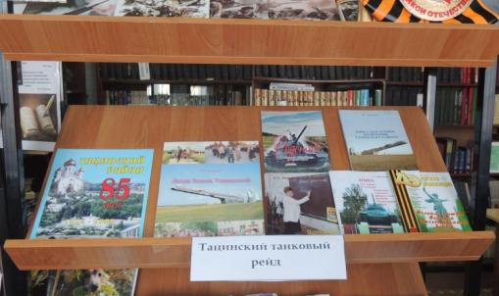
Для учащихся 5-11 классов организовываются тематические выставки книг приуроченных праздничным датам, юбилеям писателей, выставки книг местных литераторов. Часто хорошо оформленная выставка неплохо повышает читательский интерес. Своеобразной победой было когда, ученик увидел на выставке книгу местной поэтессы. А затем зачитывался её стихами каждую перемену. Причём этот мальчик не отличался ни хорошим поведением, ни высокими оценками.
Неожиданно высокого эффекта порою достигают обычные книжные обзоры. На обзоре литературе о войне библиотекарем как проникновенно была представлена книга Ч. Айтматова «Материнское поле», что на следующий день ученики 9-го класса разобрали все экземпляры, имеющиеся в фондах.
Подводя промежуточный итог можно сделать следующий вывод, что в работе по привлечению детей к чтению, библиотекарю нужно найти правильный подход, заинтересовать ребят. Самому полюбить то произведение, о котором он хочет рассказать детям.

Интеллектуальное и творческое развитие ребёнка в условиях ФГОС
Согласно федеральному государственному образовательному стандарту функции библиотеки расширились. Библиотекарь принимает участие в формировании личностных, предметных и метапредметных результатов учащихся образовательных учреждений.
Личностные результаты
Личностные результаты в условиях библиотечной среды будут формироваться через хорошую художественную литературу, через личное прочтение и восприятие произведений читателем. Здесь библиотекарь занимает позицию проводника, тьютора. [2. c. 6]
Широкое разнообразие художественной литературы в нашей библиотеке обеспечивает самые разнообразные читательские интересы. Чтобы регулярно пополнять фонды художественной литературы библиотекой проводятся акции «Подари книгу школе». В последний раз такая акция проводилась в конце 2015 г. – года Литературы в России. В результате акции школьной библиотеке было подарено 41 книга.
Смысл акции был в том, что новые книги в красочных обложках должны были заинтересовать юных читателей. Так и произошло, ребята стали чаще приходить в библиотеку, чаще брать книги на дом. Для отдельных учеников был составлен индивидуальный читательский план.
В школьной библиотеке активно практикуется индивидуальный подход к каждому читателю. Мы обсуждаем книги для домашнего чтения, размышляем о прочитанном произведении, как в индивидуальном порядке, так и на занятиях кружка «Юный библиотекарь» и собраниях актива библиотеки.
На занятиях кружка «Юный Библиотекарь» ребята вслух читают произведения детских писателей, анализируют прочитанное, делают иллюстрации к произведениям.
Всё это обеспечивает готовность и способность обучающихся к самообразованию, саморазвитию и личностному самоопределению, сформированность мотивации к обучению и целенаправленной познавательной деятельности [1, с. 74]
Предметные результаты.
Предметные результаты – это область деятельности учителя предметника, задача библиотекаря – информационное обеспечение реализации задач предметных областей. [2. c. 6]
Для формирования предметных результатов, в библиотеке имеется большой фонд справочной и научной литературы, кроме того имеется 4 компьютера, имеющих доступ в интернет и принтер. После уроков и на больших переменах учащиеся работают за компьютерами, ищут материалы для докладов, презентаций, творческих работ.
Чтобы детям было проще искать информацию в справочной литературе, проводятся библиотечные уроки, рассказывающие методы поиска информации в справочной литературе. А также проводятся библиотечные уроки компьютерной грамотности.
Метапредметные результаты.
В современных реалиях библиотека должна делать упор в первую очередь на формирование у читателей следующих метапредметных навыков и умений.
1. Умение самостоятельно определять цели своего обучения, ставить и формулировать для себя новые задачи в учебе и познавательной деятельности, развивать мотивы и интересы своей познавательной деятельности;
2. Умение самостоятельно планировать пути достижения целей, в том числе альтернативные.
3. Умение соотносить свои действия с планируемыми результатами, осуществлять контроль своей деятельности в процессе достижения результата, определять способы действий в рамках предложенных условий и требований, корректировать свои действия в соответствии с изменяющейся ситуацией;
4. Умение оценивать правильность выполнения учебной задачи, собственные возможности ее решения;
5. Владение основами самоконтроля, самооценки, принятия решений и осуществления осознанного выбора в учебной и познавательной деятельности;
6. Умение определять понятия, создавать обобщения, устанавливать аналогии, классифицировать, самостоятельно выбирать основания и критерии для классификации, устанавливать причинно-следственные связи, строить логическое рассуждение, умозаключение (индуктивное, дедуктивное и по аналогии) и делать выводы;
7. Смысловое чтение;
8. Умение организовывать учебное сотрудничество и совместную деятельность с учителем и сверстниками; работать индивидуально и в группе: находить общее решение и разрешать конфликты на основе согласования позиций и учета интересов; формулировать, аргументировать и отстаивать свое мнение;
9. Умение осознанно использовать речевые средства в соответствии с задачей коммуникации для выражения своих чувств, мыслей и потребностей, планирования и регуляции своей деятельности; владение устной и письменной речью, монологической контекстной речью;
10. Формирование и развитие компетентности в области использования информационно-коммуникационных технологий;
11. Формирование и развитие экологического мышления, умение применять его в познавательной, коммуникативной, социальной практике и профессиональной ориентации.[1. c. 74]
Метапредметные результаты учебной деятельности в большей мере формируются на занятиях кружка «Юный библиотекарь». Данный кружок ведётся уже второй год, целью занятий является формирование и удовлетворение потребностей детей в творческом, интеллектуальном и духовном росте.
Задачи программы кружка «Юный библиотекарь»:
- Приобщение детей к чтению;
- Пропаганда ценности чтения и книги;
- Ознакомление учащихся с историей создания книги и историей развития библиотек и библиотечного дела;
- Приобщение к правилам хранения и обращения с книгой, знакомство со способами обнаружить и устранить появившиеся дефекты; устранить повреждения.
- Обучение смысловому чтению
- Научить детей работать не только с печатными, но и с электронными и аудио изданиями обучение экранному чтению
- Приобщение к выступлению на публике
- Развитие эстетического вкуса, понимания прекрасного
В содержание учебного курса вошли такие разделы, как
- Основные сведения о библиотеке
- Выбор книг в библиотеке
- Информационно-коммуникационные технологии в работе библиотеки
- Смысловое чтение
- Наглядная агитация в библиотеке
- Работа с читателями
- Работа со сценариями
- Бережное отношение к книге
- Оформление читального зала
- Создание рукотворной книги .

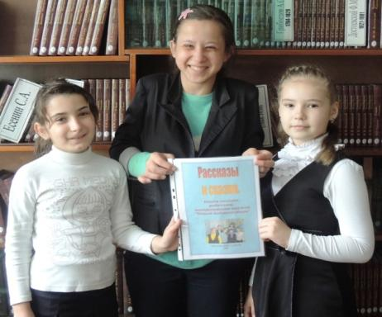
Каждое занятие кружка «Юный библиотекарь» начинается с традиционного отчёта ребят о прочитанном. Это приучает детей к читательской дисциплине, обязывает их читать в сутки хотя бы пару страниц. А завершается любое занятие обсуждением творческих идей. Бывает, что ребята придумывают дома собственные рассказы, сказки. Они часто приносят свои рукописи на кружок; мы вместе редактирует, а затем печатаем их произведения в книге. Книгу обязательно оформляем рисунками и фотографиями.
В конце 2015-2016 года библиотекой была издана брошюра «Рассказы и сказки», в которую вошли произведения ребят из кружка «Юный библиотекарь». Совместная работа над рукописной книгой способствует формированию таких метапредметных результатов, как развитие письменной речи, организация учебного сотрудничества и совместной деятельности с учителем. А так же воспитывает любовь к литературе и литературному слову.
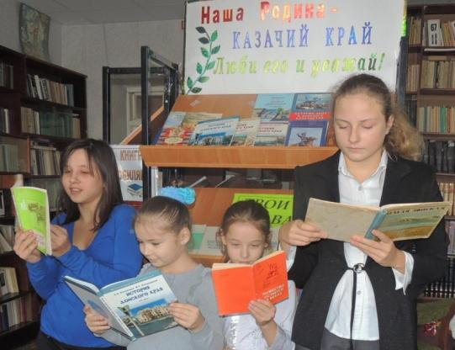
Также школьники поэтапно знакомятся с работой библиотеки; учатся вести каталог, записывать книги в формуляр, работать с читателями.
Они знакомятся с основными аспектами оформления выставок и собственноручно создают книжные экспозиции на любую тему. В процессе оформления выставки вы активно обсуждаем их будущий внешний вид; какие книги будут участвовать в выставке, как будет выглядеть название, какие аксессуары будут приятно дополнять книжную экспозицию. Также кроме выставок ребята занимаются оформлением агитационных листков и плакатов. На таких занятиях часто используется групповая работа, мозговой штурм и совместный анализ полученного результата.
На занятиях кружка они рисуют, клеят аппликации, ремонтируют книги. Ремонт книг развивает в детях мелкую моторику при работе с бумагой и ножницами, воспитывает любовь и бережное отношение к книге.
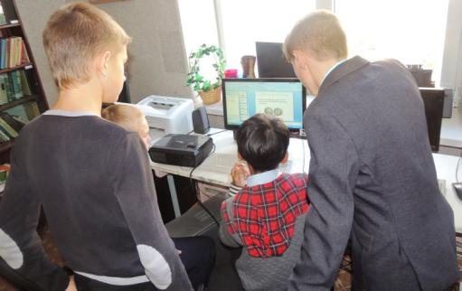
Немаловажную роль играет и работа на персональных компьютерах. Ребята не только знакомятся с основными программами (такими, как Word, Power Point, Excel) но и занимаются поиском информации при помощи различных браузеров, учатся регистрироваться на сайтах, пользоваться электронной почтой.
Как известно, интернет среда – это среда наполненная опасностями и угрозами для юной неподготовленной психики ребёнка. На занятиях ребята обучаются безопасному использованию интернета. Что повышает ИКТ компетенцию учащихся.
Кружок «Юный библиотекарь» предназначен для воспитания творческой, разноплановой, интеллектуальной личности. Поэтому обязательной составляющей нашего курса является участие в театрализованных массовых представлениях.
Ребята сами сочиняют сценарии, используя групповую работу. Они бурно обсуждают все аспекты будущего мероприятия, роль библиотекаря здесь заключается в том, чтобы свести все детские идеи в единое целое и не дать спорам разгораться слишком бурно. После составления сценария и распределения ролей всегда следует этап подготовки и репетиции. И здесь должно максимально включиться чувство ответственности каждого ребёнка за подготовку своего персонажа.
Выступают ребята из кружка всегда перед другими детьми. После театрализованного представления они всегда обсуждают проведённое мероприятие, говорят об ошибках и просчётах, и, наоборот, об успехах и достижениях, рассматривают фотографии. Самые красивые фотографии вместе с отчётом выставляется на школьном сайте в разделе «Новости школы»
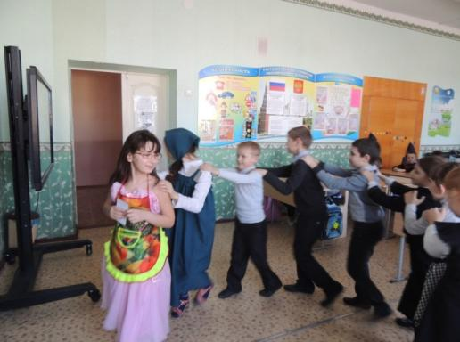
В 2015-2016 учебном году мы провели два представления – это спектакль для начальной школы о здоровом образе жизни «Как мы Вовку умывали» и мероприятие, приуроченное к библиосумеркам, - «Приключения в библиотеке». Спектакль «Приключения в библиотеке» был интерактивным. Зрители активно принимали участие в освобождении Марьи Искусницы и поисках сокровищ.
Творческое развитие личности учащегося в школьной библиотеке – это многоплановая работа, направленная на развитие, как читательского интереса, так и актёрского мастерства; как развитие мелкой моторики, так и формирование ИКТ компетенций; как работа в группе, так и индивидуальный подход.
Интеллектуальное и творческое развитие учащихся требует огромной работы и творческого подхода работника библиотеки. Необходимо постоянно повышать свою квалификацию, участвовать в конкурсах, посещать семинары, делиться опытом со своими коллегами. Работник библиотеки должен владеть ИКТ компетенцией, постоянно осваивая новое технологии.
Чтобы работа была эффективнее, необходимо сотрудничество со всем педагогическим коллективом школы. И в нашей школе очень плотно налажена связь с каждым классным руководителем, учителями предметниками, завучем по учебно-воспитательной работе, завучем по воспитательной работе, вожатой школы. Инициативы школьной библиотеки по проведению того или иного мероприятия всегда активно поддерживаются школьным коллективом. Часто библиотека сотрудничает со школой, помогает проводить общешкольные и классные мероприятия. Эффективное взаимодействие школьной библиотеки с педагогическим коллективом школы – ещё один залог творческого развития личности учащихся.

Литература
1. Васильева Т. С. ФГОС нового поколения о требованиях к результатам обучения [Текст] // Теория и практика образования в современном мире: материалы IV междунар. науч. конф. (г. Санкт-Петербург, январь 2014 г.). — СПб.: Заневская площадь, 2014. — С. 74-76.
2.2 И.В. Дейнеко «Современная школьная библиотека: организация деятельности в условиях ФГОС»
3. «Причины падения интереса к чтению как потребности познания мира» https://infourok.ru/prichiny_padeniya_interesa__k_chteniyu_kak_potrebnosti_poznaniya_mira-380360.htm - с.1-2

